Cadre d’intervention régional
« Investissement Robonumérique »

Le Schéma Régional de Développement Economique, d’Innovation et d’Internationalisation (SRDEII) présente l’ambition forte d’emmener les Hauts de France vers l’excellence économique, le plein emploi et de se tourner résolument vers l’avenir.
La diffusion de la robotique dans l’industrie, couplée aux technologies numériques, appelée « Robonumérique », peut être un puissant levier de compétitivité et contribuer à la pérennité et à la création d’emplois ; elle peut également contribuer à l’amélioration des conditions de travail ; c’est l’un des axes du plan national INDUSTRIE DU FUTUR, décliné en Région Hauts-de-France.

Objectifs
Aider les entreprises régionales à intégrer leur premier robot.

Entreprises bénéficiaires
- PME au sens européen (cf. définition en annexe) et ETI (jusqu’à 2000 salariés).
- Appartenant aux secteurs de l’industrie manufacturière ou de la logistique
- Justifiant d’au moins une année d’activité (au moins 1 exercice fiscal)
- Inscrites au RCS (Registre du Commerce et des Sociétés) et/ou au RM (Registre des Métiers)
- Ne sont pas éligibles au dispositif les entreprises qui sont considérées comme inéligibles aux régimes d’aides européens sur lesquels s’appuie le présent dispositif.

L’entreprise ne doit pas être considérée comme en difficultés au sens européen (cf annexe).

Secteurs exclus
- Commerce et négoce
- Professions réglementées ou assimilées
- Activités financières et immobilières
- Organismes de formation
- Secteur primaire agricole
- Secteur primaire de la pêche et de l’aquaculture
- Secteur primaire forestier
- Transport routier de marchandises

Conditions d’éligibilité
L’entreprise doit être à jour de ses obligations fiscales et sociales.
La Région intervient dans les projets pour lesquels l’incitativité de l’aide et l’effet de levier financier sont avérés.
L’entreprise doit avoir mené une étude poussée de faisabilité et d’industrialisation de la solution robotique, démontrant la pertinence technique et financière de la solution retenue ; cette étude doit être jointe à la demande d’aide régionale.

Projets de développement éligibles
Acquisition de la première cellule robotisée de l’entreprise, collaborative ou non, y compris son environnement (bras, outils, armoire de commande, logiciel de pilotage, équipements de sécurité…).
Les projets des entreprises ayant déjà intégré un premier robot et prévoyant d’investir dans la robotisation d’une autre fonction nouvelle et structurante pourront être accompagnés, par dérogation, si leur impact sur le développement de l’entreprise ou la création d’emplois est particulièrement important.
L’entreprise ne doit pas avoir procédé à des licenciements économiques dans les 12 mois précédant la demande au sein de son établissement et dans les structures qui lui sont liées.
La Région se réserve le droit de demander le remboursement de tout ou partie de l’aide versée à l’entreprise en cas de suppression de postes directement liés au projet accompagné.

Nature des dépenses éligibles
- Le coût des investissements productifs de la première cellule robotisée bras robotisé, outils, armoire de commande, logiciel de pilotage, équipements de sécurité…
- Le coût des investissements incorporels liés directement à l’intégration de la première cellule robotisée (brevets, logiciels, ERP…). Ces investissements incorporels doivent être considérés comme amortissables et doivent rester à l’actif de l’entreprise pendant au moins trois ans.

Ces coûts sont éligibles dans la limite des coûts admissibles au titre du régime d’aide ou du règlement européen applicable.
Les montants retenus sont hors taxes, avant impôts et prélèvements.
Les investissements ne pourront pas faire partie de l’assiette éligible s’ils sont financés par un crédit-bail (ou dispositif similaire).

Caractéristiques de l’aide régionale
Sans préjudice des conditions fixées par les régimes d’aide ou le règlement européen applicable, l’aide revêt les caractéristiques suivantes :

Forme
L’aide régionale prend la forme d’une avance remboursable (AR) adossée aux investissements liés au projet de développement de l’entreprise.
Une bonification sous forme de subvention pourra venir en complément de cette avance remboursable si le projet s’accompagne de créations d’emplois.
Modalités
Le montant total de l’aide régionale ne pourra pas dépasser le niveau des fonds propres de l’entreprise.
Les investissements et les emplois retenus pour le projet devront être maintenus à l’issu du programme pendant 3 années sur le territoire régional, 5 années pour les ETI.
- Avance remboursable (AR)

Elle finance 1/3 du montant des investissements éligibles, dans la limite du plafond ci-dessous.
Montant plancher de l’AR : 25 000 €
Montant plafond de l’AR : 100 000 €
Taux 0%
Durée du prêt : 7 ans dont 2 ans de différé de remboursement
Déblocage en une seule tranche.

- Bonification sous forme de subvention

Une bonification sous forme de subvention pourra être accordée uniquement en complément d’une avance remboursable sur les investissements si le projet induit une création d’emplois en CDI.
Le montant de la bonification s’élève à 2 000 € par emploi créé.
Les emplois retenus sont les CDI ETP hors période d’essai, créés en lien direct avec le projet
Par ailleurs, une intervention en subvention pourra être étudiée selon les critères et modalités des cadres d’intervention du SRDEII votés le 30 mars 2017, en particulier ceux concernant le Développement des PME et des grandes entreprises.

Modalités d’accompagnement
Toute demande d’aide doit faire l’objet du dépôt d’un dossier unique de demande d’accompagnement dûment renseigné, adressé à Monsieur le Président du Conseil régional.

Dans ce cadre, la Région veillera au respect du caractère incitatif de l’aide.

Après instruction par les services de la Région, les dossiers de demande seront présentés à l’organe délibérant pour décision.

Participations des communes et Etablissements Publics de Coopération Intercommunale (EPCI)

Les communes et EPCI qui le souhaitent pourront participer au financement de ce dispositif d’aide.
Les modalités de cette participation seront définies par une convention entre la Région et la commune ou l’EPCI.

Durée de mise en œuvre du régime et zone géographique concernée :

Ce régime d’aide sera mobilisable jusqu’au 31 décembre 2020.

Le présent cadre d’intervention est applicable sur l’ensemble du territoire de la Région Hauts-de-France.
Il entre en application à compter de la délibération exécutoire du Conseil Régional y afférente et demeure applicable tant qu’il reste conforme au SRDEII et aux règles européennes en matière d’aide d’Etat.

Evaluation du cadre d’intervention

Les modalités d’évaluation de ce dispositif seront définies dans le cadre de l’évaluation du Schéma Régional de Développement Economique, d’Innovation et d’Internationalisation.

Fondements juridiques

- Article L1511-2 du Code Général des Collectivités Territoriales ;
- RGEC : Règlement (UE) n° 651/2014 de la Commission du 17 juin 2014 déclarant certaines catégories d’aides compatibles avec le marché intérieur en application des articles 107 et 108 du traité ;
- PME : Régime cadre exempté de notification n° SA.40453 relatif aux aides en faveur des PME pour la période 2014-2020 ;
- AFR : Régime cadre exempté de notification n° SA.39252 relatif aux aides à finalité régionale (AFR) pour la période 2014-2020 ;
- Environnement : Régime cadre exempté de notification n° SA.40405 relatif aux aides à la protection de l’environnement pour la période 2014-2020 ;
- Travailleurs défavorisés et handicapés : Régime cadre exempté de notification n° SA.40208 relatif aux aides en faveur de l’emploi des travailleurs défavorisés et des travailleurs handicapés pour la période 2014-2020 ;
- Formation : Régime cadre exempté de notification n° SA.40207 relatif aux aides à la formation pour la période 2014-2020 ;
- RDI : Régime cadre exempté de notification n° SA.40391 relatif aux aides à la recherche, au développement et à l’innovation (RDI) pour la période 2014-2020 ;
- De minimis : Règlement (UE) n°1407/2013 de la Commission du 18 décembre 2013 relatif à l’application des articles 107 et 108 du traité sur le fonctionnement de l’Union européenne aux aides de minimis.
- Agricole : Régime cadre exempté de notification n° SA 40417 relatif aux aides en faveur des PME actives dans la transformation et la commercialisation de produits agricoles pour la période 2015-2020.

ANNEXE
Définitions européennes

PME (annexe 1 du Règlement (UE) n° 651/2014 de la Commission du 17 juin 2014)

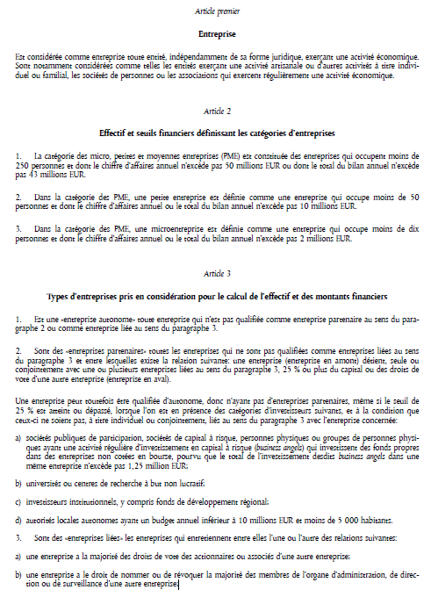

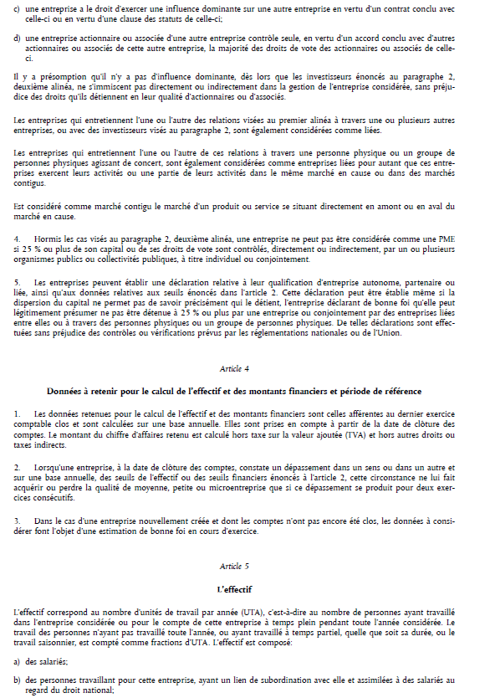

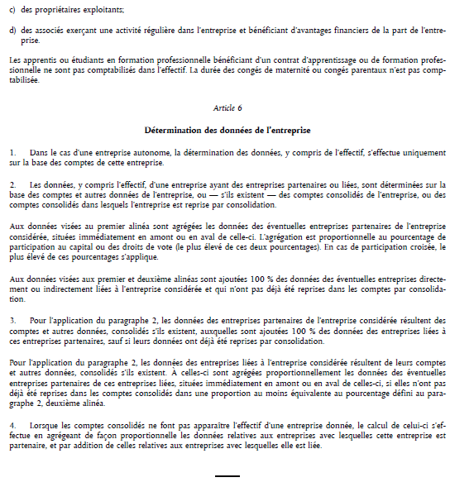

Entreprises en difficultés (Article 2 du Règlement (UE) n° 651/2014 de la Commission du 17 juin 2014)

